Hilfswerk
Mutter Teresa e. V.
Wurmbergstrasse 13; 71063 Sindelfingen
Tel.: 0049 7031/ 38 48 34

Das einzige, was die Armut beseitigen kann,
ist miteinander zu teilen.
(Mutter Teresa)

Jahresbericht 2014
Nächstenliebe zeigen
Zukunft ermöglichen

Zum Jahresbericht 2014 des „Hilfswerk MUTTER TERESA e.V.

Grußwort
des Geschäftsführers
Friedrich Fausten

Mitgliederversammlungen sind Foren, in denen auch Fragen gestellt und beantwortet werden und Menschen miteinander Ideen und Meinungen austauschen können.
Bei dem jetzt anstehenden Treffen unseres Hilfswerkes MUTTER TERESA e.V. ist dies nicht anders. Nach einer Aktivitätenpause haben wir erfreulicherweise neue Leute für den Vorstand gewinnen können, die nicht nur eine Wiederbelebung, sondern auch eine Ausweitung unserer Initiative bis in die Schweiz und eine Erhöhung der Spendengelder ermöglichte. An dieser Stelle sei ein kleiner Rückblick auf die Historie unserer Initiative erlaubt:

Zu meinem damaligen Tätigkeitbereich als Ausländerbeauftragter der Stadt Sindelfingen gehörte auch die Pflege der „Kontakte zu den Herkunftsländern“ der aus verschiedensten Ländern bei uns lebenden ausländischen Mitbürger. Dies brachte mich bereits in den 80ziger Jahren in die Länder des Balkans, so auch nach Mazedonien. Bei meinen regelmäßigen Aufenthalten erhielt ich tiefe Einblicke in die Lebenssituation der Einwohner.
Während vor dem Zusammenbruch des Sozialismus noch vieles verdeckt werden konnte, trat bei der Wende alles, was die Armut bestimmter Bevölkerungsschichten anging, verstärkt an die Öffentlichkeit. Dazu muss man wissen, dass es in Mazedonien starke ethnische Minderheitsgruppen, wie Albaner, Sintis und Roma, Türken u.a. gab und immer noch gibt, aber kein Land so beispielhaft mit diesen Minderheiten umgegangen ist, wie dieses Land. Von der allgemeinen Armut, die der Sozialismus im ehemaligen Jugoslawien hinterlassen hat, war insbesondere die Republik Mazedonien, und hier die Sinti- und Romagruppe betroffen. Verstärkt hat sich diese Situation noch durch die kriegerischen Auseinandersetzungen in Bosnien-H. und im Kosovo, wo das ärmste Land auf dem Balkan zusätzlich noch große Flüchtlingsströme zu verkraften hatte. Hier war Hilfe von anderswo angesagt.
Während man bei der klassischen Entwicklungshilfe am ehesten immer nur an die Länder in Afrika und Südamerika denkt, lagen hier schon vor Jahren die Notstandsgebiete vor der Haustür Europas und unseres Landes. Da ich mich inzwischen durch vielfältige Aktivitäten und Freundschaften dem Land in besonderer Weise verbunden fühlte, war es keine Frage, mich hier helfend einzubringen. In Ermangelung einer sozialen Infrastruktur, auch bei den Kirchen, besonders bei den orthodoxen fehlte diese, mussten wir hier auf persönliche Kontakte aufbauen. Eine entscheidende Rolle bei der Erfassung spendierfreudiger Landsleute spielte hier mein Freund Mitko Vasilev, der in Strumica zusammen mit seiner Familie schon vielen Menschen regelmäßig persönliche Hilfen zukommen ließ. Mit ihm und einigen seiner Landsleute gründeten wir das „Hilfswerk MUTTER TERESA e.V.“ Diese inzwischen verstorbene und in Skopje geborene Ordensschwester sollte Leitfigur unserer Initiative sein.
Neben den Hilfen vor Ort starteten wir mit der Unterstützung zahlreicher Mazedonier eine Krankenbettenspende von 40 Betten mit Zubehör für das Krankenhaus in Strumica. Weitere größere Aktionen blieben dann leider aus.
Leider konnte der Verein nicht in gewünschter Weise expandieren und dümpelte in den letzten Jahren so vor sich hin. Bis es Mitko Vasilev vor einiger Zeit gelang, ein paar junge Leute für unsere Idee zu begeistern. Dies ermöglichte uns Neu- und Ergänzungswahlen, wo junge Leute die Verantwortung für den Verein übernahmen. Und es ermöglichte uns eine Ausdehnung der Spendenaktivitäten auf die Schweiz, wodurch auch eine verstärkte Hilfstätigkeit vor Ort in Mazedonien möglich war.
Bei der jetzt anstehenden Mitgliederversammlung sollen weitere Konzeptionen und Möglichkeiten diskutiert werden, das Hilfswerk weiter voran zu bringen. Hierbei geht es insbesondere um: Schaffung von sozialen Projekten mit nachhaltiger Wirkung, um den Zugang zu EU-Projektmitteln unter Einbeziehung der EU-Donauraumstrategie, um eine verstärkte Mitglieder- und Öffentlichkeitswerbung, um eine Steigerung der Spendengelder auch bei der Durchführung von Benefizveranstaltungen und Studienexkursionen u.v.a.m.

Bei der jetzt anstehenden Mitgliederversammlung erhoffen wir uns einen Aufbruch zu neuen Ufern!

Sindelfingen, den 14. Februar 2015-02-15

Friedrich Fausten
Geschäftsführer

Jahresbericht des "Hilfswerks Mutter Teresa e.V."
für das Jahr 2014
Im Jahr 2014 hat der Verein seine Aktivitäten, bei der Durchführung vieler Projekte in Mazedonien und bei der Unterstützung in extremer Armut lebenden Menschen, neu aufgelegt. Gestützt auf unsere Statuten und Kriterien hat unser Verein diejenigen unterstützt, die unsere Hilfe am meisten benötigen. Abgeschlossene Projekte sind Projekte in den Bereichen Nahrung, Renovationen von Häusern, materielle Hilfe und medizinische Versorgung für das Jahr 2014.
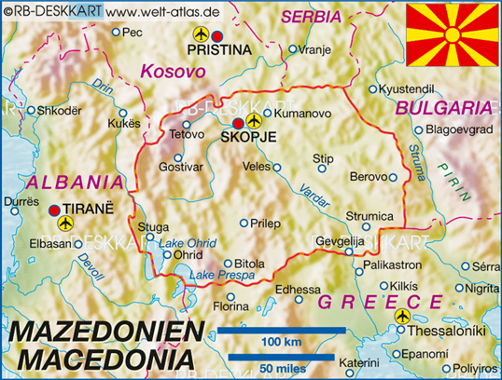
Mazedonien
• Unser Projektland Mazedonien gehört zu den ärmsten Ländern Europas und wir haben es in diesem Jahr mit einigen Projekten unterstützt. Der Vorstand des Vereins hat in Zusammenarbeit mit seinem Partner „Hristijansko Semejstvo“ (Christliche Familie) aus Strumica schwere Sozialhilfefälle überprüft, um den Bedürftigen zu helfen. Es wurden mehrere Familien sowie auch Einzelpersonen finanziell wie auch materiell unterstützt.
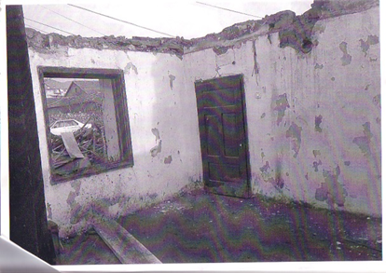
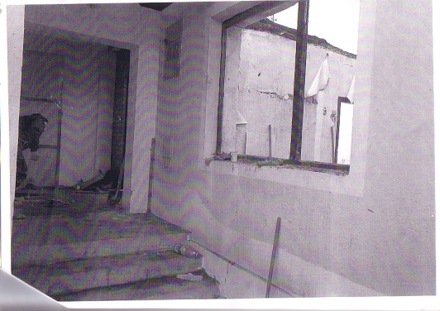
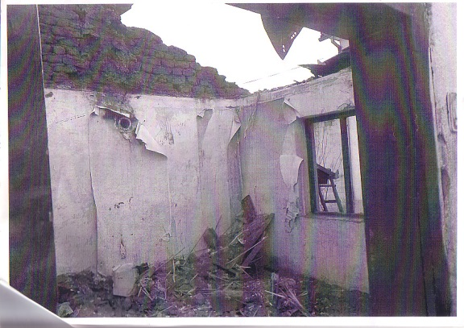
- Familie Georgiev*: Ist eine fünfköpfige, in sehr grosser Armut lebende Familie. Die Familie mit minderjährigen Kindern wurde bei dem Wiederaufbau ihres Häuschens finanziell und mit persönlicher Arbeitshilfe vor Ort durch unseren Partnerverein in Mazedonien „Hristijansko semejstvo“ (Christliche Familie) unterstützt. Die Familie Georgiev aus Bogdanci Mazedonien hatte ihr kleines Häuschen beim Brand verloren. In Mazedonien gibt es keine Gebäudeversicherungen. Die Familie Georgiev hat auch vor dem Brand in bitterer Armut gelebt, sodass sie angewiesen war auf die Solidarität und Hilfe anderer Menschen, sonst müssten sie unter freiem Himmel leben.

- Familie Stojanov*: 83jährige Witwe, welche mit ihrem 57jährigen, schwerbehinderten Sohn, lebt. Der Sohn ist gelähmt und kann weder Hände noch Füsse bewegen. Seine Mutter pflegt und sorgt sich um ihren Sohn rund um die Uhr. Die Mutter erhält eine minimale Rente, welche nicht einmal für die Grundversorgung ausreicht. Diese Familie erhielt finanzielle sowie auch materielle Unterstützung.
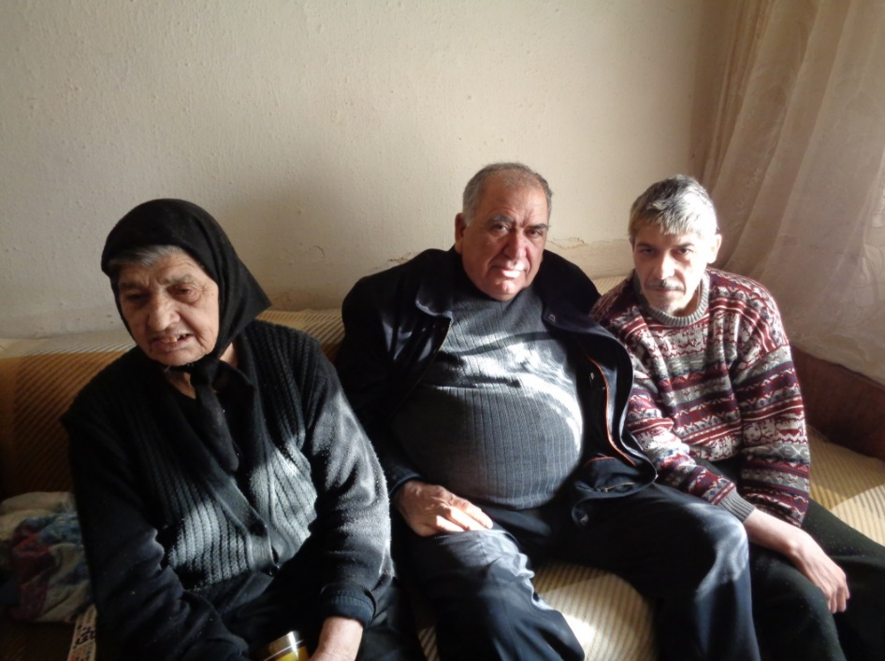

Die 83jährige Witwe mit ihrem schwer behinderten Sohn gemeinsam mit dem katholischen Pfarrer Georgi Trajkov in der Mitte.

- Familie Tasev*:
Ist eine sehr arme Familie aus Vasilevo Mazedonien. Der Vater ist Alleinerzieher und muss sich für seine 7 Kinder sorgen. Diese Familie erhielt regelmässig Nahrungsmittelhilfe, Hygieneartikel und Kleider.

*Namen geändert
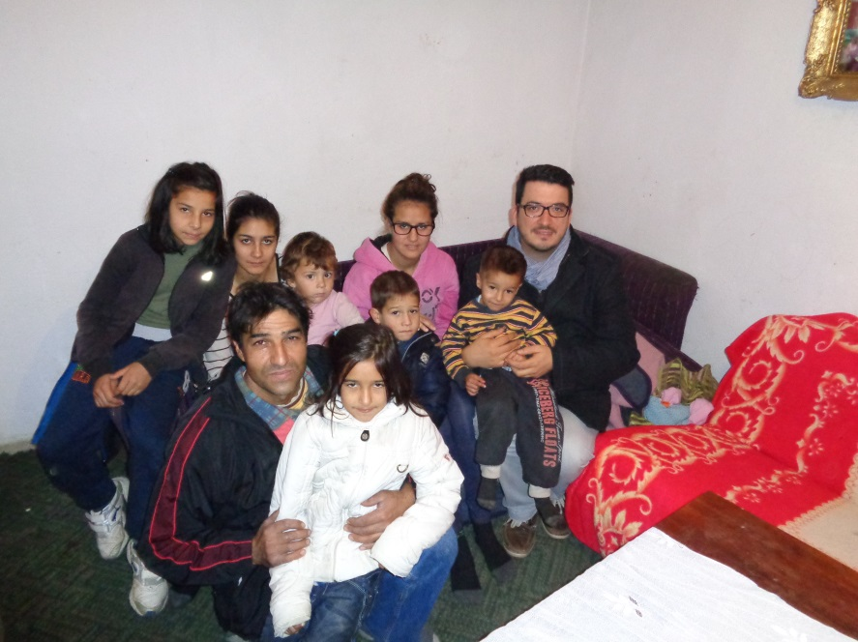

Die grosse Familie freut sich auf die Unterstützung und ist sehr dankbar für die Hilfe. Auf dem Foto ist die Familie Tasev gemeinsam mit Pastoralassistent Ivan Trajkov zu sehen.
- Familie Saskov*:
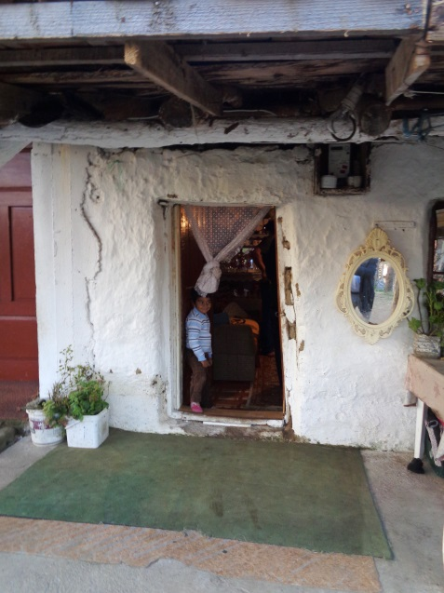
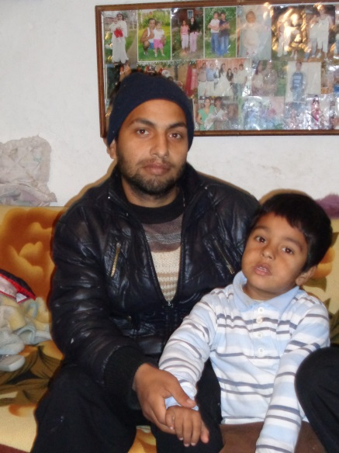
Mit den Spendengeldern wurde Familie Saskov aus dem Dorf Saraj in der Nähe von Strumica Mazedonien finanziell unterstützt. Zur Familie Saskov gehören der 21 Jährige Sohn Aco und seine Mutter. Sie leben in einer kleinen „Hütte“. Zum Leben bekommen er und seine Mutter vom Staat 20 Euro pro Monat. Er kann selber nicht arbeiten, da er Blasen,- und Nierenkrebs hat. Er muss regelmässig für seine Therapie in die Hauptstadt nach Skopje fahren. Das Hilfswerk Mutter Teresa unterstützt ihn, damit er seine Behandlungen machen kann. Ebenso hat die Familie kein Geld für Brennholz. Die Wintertemperaturen in Mazedonien können bis zu minus 25 Grad werden. Das Hilfswerk Mutter Teresa setzt sich dafür ein, dass die arme Familie Brennholz bekommt, damit sie nicht frieren müssen.

- Familie Nikolov*:Familie bestehend aus Vater, Mutter und fünf kleinen Kindern. Beide Elternteile sind arbeitslos. Diese Familie wurde finanziell unterstützt.

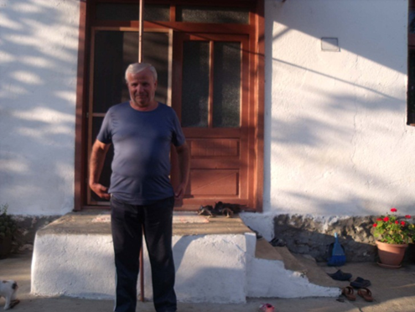
- Ristov Aleksandar*: Leidet an einer schweren psychischen Erkrankung, aus diesem Grund kann er nicht arbeiten. Er bekommt keine finanzielle Unterstützung vom Staat.
Herr Ristov erhielt regelmässig Nahrungsmittel.

- Mite Mitrev* ist Alkoholiker und psychisch erkrankt. Er ist arbeitslos. Er hat keinen Strom im Haus, da er die Stromrechnung nicht begleichen konnte. Er wurde mit Nahrungsmitteln und Hygienischen Artikeln unterstützt.

- Ico Angelov*ist schwer erkrankt. Ihm wurde es ermöglicht zum 170km entfernten Skopje zur Therapie zu gehen. In Mazedonien werden die schweren Erkrankungen nur in der Hauptstadt Skopje behandelt. Dies erschwert die medizinische Behandlung der armen Bevölkerung.

- Koleva Stojna* ist eine sehr gebrechliche, alleinlebende, krebskranke, alte Frau. Sie kann sich nicht alleine pflegen. Sie wurde regelmässig mit einer warmen Mahlzeit versorgt.
Es wurden auch viele andere Familien und Einzelpersonen in Not mit Lebensmitteln und Hygieneartikel unterstützt.

Schweiz
Die Untergruppe Schweiz war im Jahr 2014 sehr aktiv und beim Spendensammeln sehr erfolgreich.
Am 27.03. wurde unser Schweizer Bankkonto eröffnet.
Die Spendengelder kamen hauptsächlich von den unten angegebenen katholischen Pfarreien sowie von Privatspendern.
Die katholische Pfarrei „Kosmas und Damian“ aus Spreitenbach in der Petre Karamazicev als Pastoralassistent arbeitet, hat Kollekten und Beerdigungsopfer für das „Mutter Theresa Hilfswerk e.V.“ aufgenommen.
Die katholischen Pfarreien aus Schaffhausen bei denen Josif Trajkov als Pastoralassistent arbeitet hat unsere Arbeit mit mehreren Kollekten unterstützt.
Die kath. Kirchengemeinde Thayngen in der Monika Trajkova als Mitglied in der Kirchenvorsteherschaft tätig ist, hat unsere Arbeit mit einem Spendenbetrag unterstützt.
Die kath. Pfarrei St. Stefan Kreuzlingen-Tägerwilen in der Ivan Trajkov als Pastoralassistent arbeitet, hat mit mehreren Aktivitäten und Kollekten unsere Projekte unterstützt. Besonders zu erwähnen sind die fleißigen Ministranten aus Kreuzlingen und Tägerwilen, die in der Adventszeit Plätzchen gebacken und verkauft haben. Der Erlös in Höhe von 1249 Schweizer Franken kommt den armen und bedürftigen Menschen in Mazedonien zu Gute.

Deutschland
• In diesem Jahr am 8. Dezember wurde erstmalig ein Charity Abend im Hotel Gasthof Kranz, in Riedböhringen veranstaltet.
Anbei der Artikel aus dem Schwarzwälder-Bote vom 11.12.2014

Hilfe für Projekte in Mazedonien
Schwarzwälder-Bote, 11.12.2014 06:00 Uhr

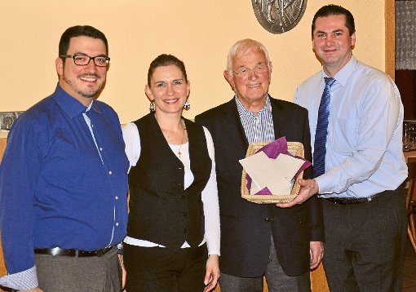
Einen großen Spendenbetrag durfte Alexander (rechts) und Marija Paralidov vom Riedböhringer Hotel-Gasthaus Kranz dem Geschäftsführer Fritz Fausten für das Hilfswerk Mutter Teresa übergeben. Pastoralreferent Trajkov Ivan (links) stellte eindrucksvoll die verschieden Hilfsprojekte in Mazedonien vor. Foto: Meister

Riedböhringen (lam). Zu einem besonderen Charity-Abend hat die Familie Alexander und Marija Paralidov vom Riedböhringer Hotel-Gasthaus "Kranz" eingeladen. Es ist ihnen und ihren engagierten Mitarbeitern gelungen ein überaus besonderes mazedonisches Büfett für die zahlreichen Besucher zuzubereiten.
Einhellige Meinung aller war, dass es nicht nur fantastisch aussah, sondern auch so schmeckte. Das Besondere an dieser Veranstaltung war jedoch, dass an Stelle der üblichen Bezahlung jeder Gast eine Spende zu Gunsten des "Mutter Teresa Hilfswerks" tätigen durfte. Getreu eines Leitsatzes von Mutter Teresa "Das Einzige, was die Armut beseitigen kann, ist miteinander zu teilen" stellte die Familie Paralidov die Lebensmittel unentgeltlich zur Verfügung, und das Personal arbeitete kostenlos an seinem freien Tag.
Überwältigt von der Spendenbereitschaft stellte Pastoralreferent Trajkov Ivan in einer kurzen Präsentation die ehrenamtliche Arbeit direkt vor Ort in Mazedonien vor. Seinen Ausführungen zufolge ist nach dem Zerfall des Kommunismus und des ehemaligen Jugoslawiens eine große Wirtschaftskrise ausgebrochen. Viele Menschen mit wenig oder gar keinem Einkommen versuchten, das Land in Richtung Westeuropa zu verlassen. Leidtragende dieser Entwicklung sind Kranke, Behinderte, verwaisten Kinder und vor allen Dingen die älteren Menschen.
Das Hilfswerk Mutter Teresa macht es sich seit geraumer Zeit zur Aufgabe, mit Spenden die notleidenden Menschen zu unterstützen. Beispiele verschiedener Hilfsaktionen wurden offen und transparent dargestellt. So wird auch in Zukunft der Aufbau einer Struktur mit Sozialstationen in ländlichen Regionen Mazedoniens priorisiert. Die Namensgeberin Mutter Teresa ist im Handeln und der Unterstützung immer das Vorbild. So war sie eine durch ihren unermüdlichen Einsatz für die Armen weltweit bekannte katholische Ordensschwester und Trägerin des Friedensnobelpreises. Geboren 1910 in Skopje in Mazedonien und gestorben 1997 in Indien, wurde sie 2003 von der katholischen Kirche selig gesprochen.
Allen Besuchern und Spendern dieses gelungenen Abends wurde bewusst, dass jeder Euro der Gesamtspende von 2501 Euro für die direkte unbürokratische Hilfe vor Ort verwendet wird.

Jahreshauptversammlung am 07. 03. 2014
in Sindelfingen

Tagesordnung:

- Begrüssung und Eröffnung
- Einstimmung
- Protokoll
- neue Vereinsmitglieder/ Anwesenheitsliste
- Rückblick Vereinsaktivitäten
- Statutenänderungen
- Festlegung Mitgliedsbeitrag
- Wahl Vorstandsmitglieder
- Info über die Humanitäre Organisation „Hristijansko semejstvo“ Strumica, Mazedonien

- Info Finanzen
- Gründung Untergruppe Schweiz
- Antrag: Eröffnung Bankkonto für die Schweiz
- Verschiedenes
Wichtigste Entscheidungen:
- Wahl des neuen Vorstands
Als 1. Vorsitzender wird Angel Vasilev von den Mitgliedern einstimmig gewählt
Als Finanzvorstand wird Aleksandar Ajdinski von den Mitgliedern einstimmig gewählt.
Als Vorstand und Vertreter in der Schweiz wird Ivan Trajkov von den Mitgliedern einstimmig gewählt. Die Wahlen werden dankend angenommen.
- Friedrich Fausten bleibt als Geschäftsführer.
- von der Mitgliederversammlung werden Spaso Bozinov und Aleksandar Ivanov als Kassenprüfer und Revisoren einstimmig gewählt.
- Es wurde ein Antrag gestellt auf Eröffnung eines Schweizer Kontos. Dieser wird einstimmig angenommen und es wird Ivan Trajkov damit beauftragt.
- Es wird ein neuer Jahresbeitrag für Mitglieder auf 60€ festgesetzt.
- Es wird die Zusammenarbeit mit dem gemeinnützigen Verein " Hristijansko semejstvo" aus Strumica, Mazedonien erörtert und beschlossen, somit werden finanzielle Hilfen für Projekte diesem Verein gewährt.

Wir bedanken uns bei allen Spendern und Mitgliedern des Vereins, denn ohne ihre Hilfe hätten diese Projekte nicht umgesetzt werden können und hoffen, dass sie auch in Zukunft die Aktivitäten des Vereins, bei der Hilfeleistung von Armen, unterstützen werden.
Für weitere Informationen über die Projekte und Aktivitäten des Vereins, bitten wir Sie uns zu kontaktieren, wir informieren Sie gerne.
Der Vereinsvorstand
Blumberg, Januar 2014

Vorsitzender
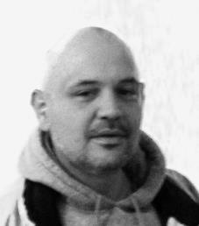
Angel Vasilev
Kardinal - Bea Straße 13
D-78176 Riedböhringen
Tel. +49 176 396 138 50

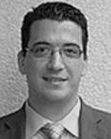
Stellvertretende Vorsitzende
Ivan Trajkov
Bernrainstrasse 55b
8280 Kreuzlingen Schweiz
Tel. +41 78 715 28 86

Alexandar Ajdinski
Brennerweg 12
D-69124 Heidelberg
Tel. +49 152 318 604 30

Geschäftsführer
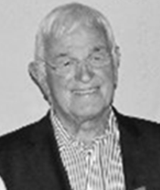
Friedrich Fausten
Wurmbergstrasse 13
D-71063 Sindelfingen
Tel. +49 7031 38 48 34

